Introducción a la Ciencia de Datos - 2C 2022

Entrega nº5

2)

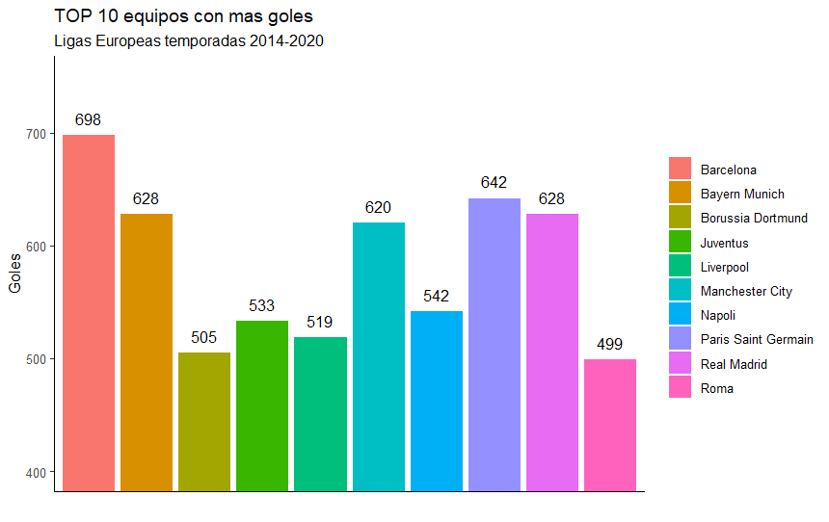

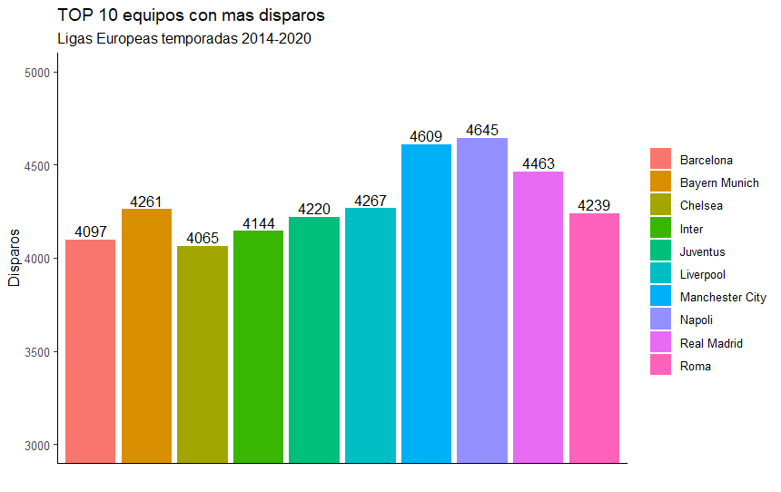3)

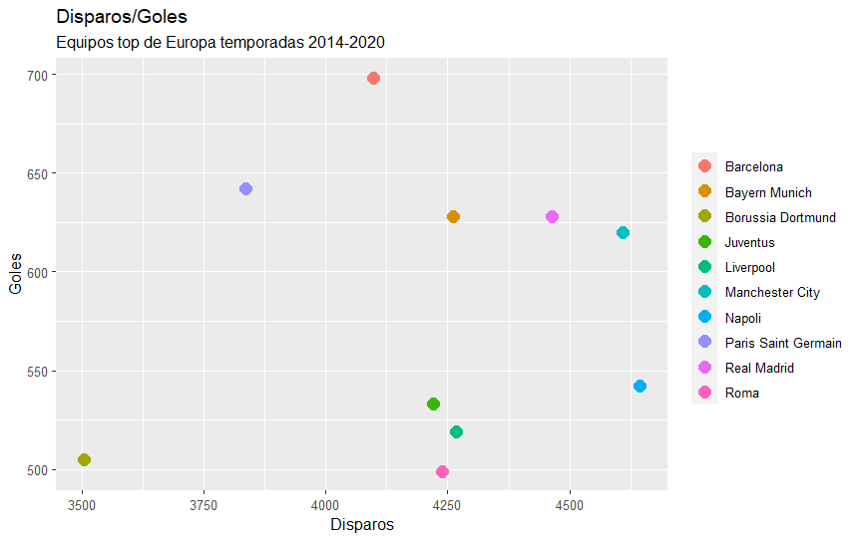4)

Con este ejemplo no se logra reconocer ningún tipo de patrón en la relación entre disparos y goles de estos equipos top de Europa.

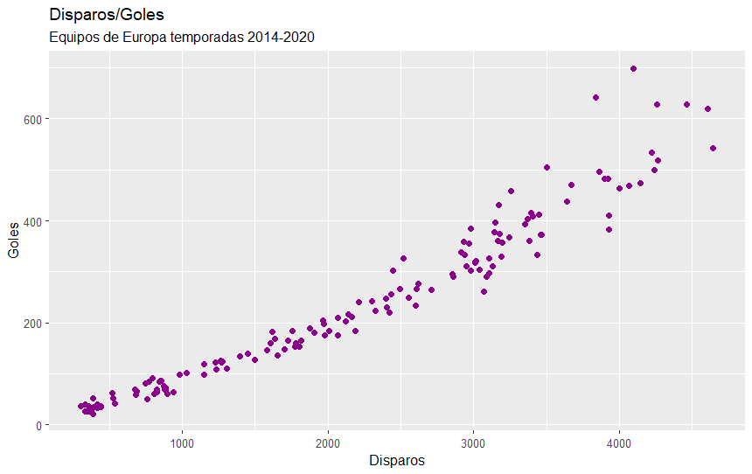5)

En este gráfico si se logra apreciar que existe una tendencia en los equipos de Europa y en el futbol en general a aumentar la cantidad de goles con respecto a la cantidad de tiros que se realizan.

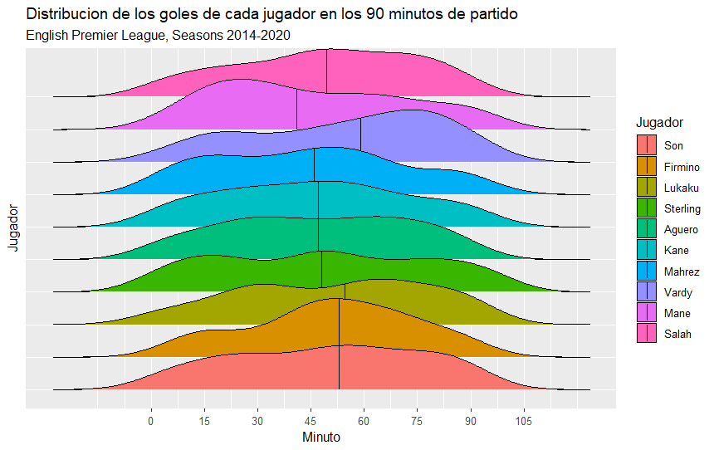8)